NOOM

Personalimoodul

Noomi moodulis 'Personal' on võimalik lisada ja hallata personaliga seonduvaid andmeid, samuti vastavalt soovidele ja vajadustele juurde tellida erinevaid välju, aruandeid ning päringuid.
Alljärgnev juhend annab üldise ülevaate majandustarkava Noom personalimooduli kohta.

Personali andmed
Personaliandmete sisestamiseks valida menüüpuust 'Personal' – 'Personali andmed'.
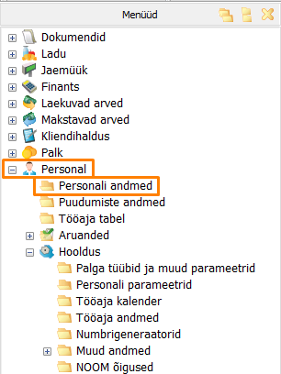

Uue isiku lisamiseks vajutada nupule 'Lisa' (F5):
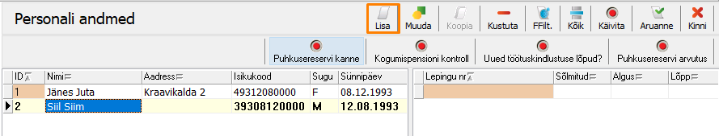
Avaneva vormi 'Isik' erinevatele vahelehtedele on võimalik lisada töötaja kontaktandmeid, tööstaaži-, puhkuste- ja palgaandmeid, infot ülalpeetavate, hariduse jm kohta.
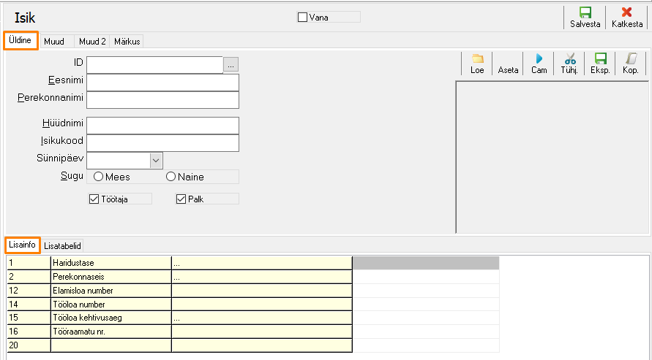
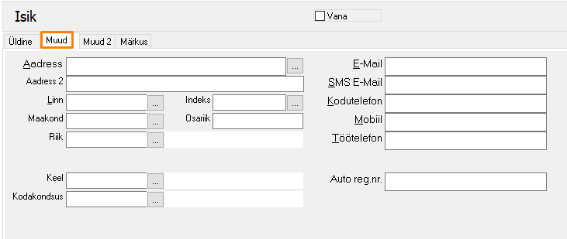
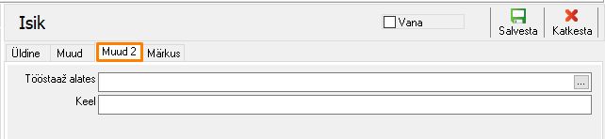
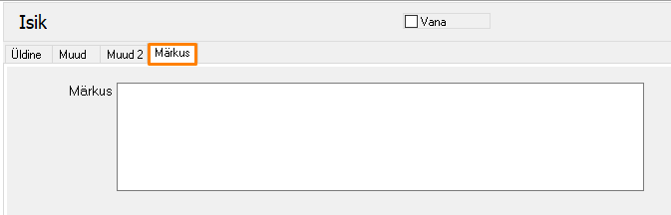

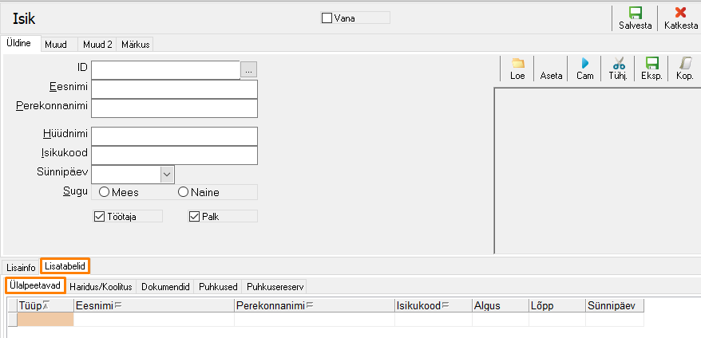
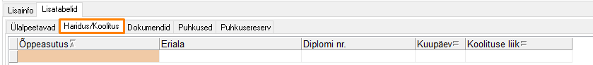
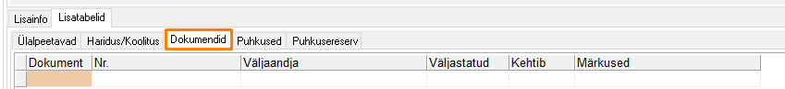
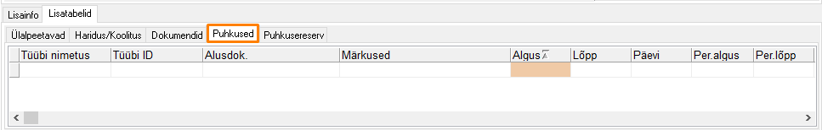
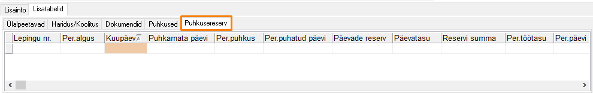

Puudumiste andmed ja tööaja tabel
'Puudumiste andmed' ja 'Tööaja tabel' kattuvad mooduli 'Palk' vastavate alammenüüdega.
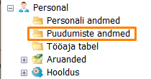

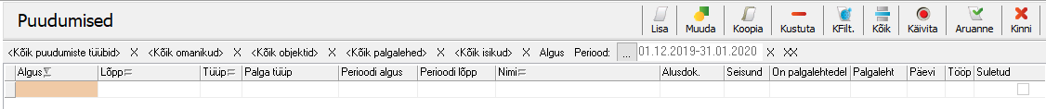
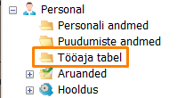

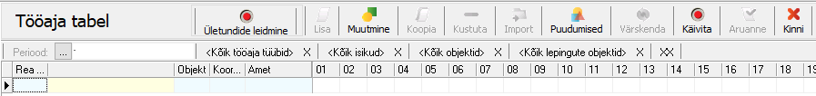

Aruanded
Alammenüüs 'Aruanded' saab vaikimisi võtta töötajate sünnipäevade aruannet, kuid soovi korral on võimalik juurde tellida ka teiste aruannete koostamise lahendusi.
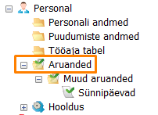

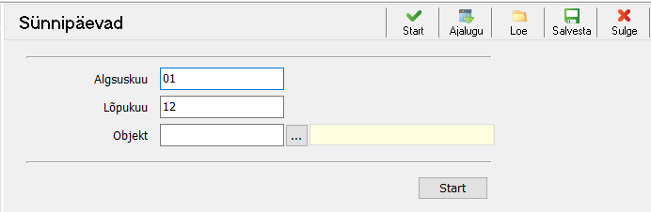

Hooldus – personali parameetrid ja muud andmed
Alammenüüs 'Hooldus' on võimalik juurde luua lisavälju 'Personali andmed' ploki jaoks.
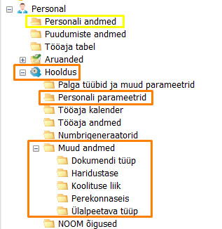

Lisavälja loomiseks tuleb sisse lülitada nupp 'Muutmine' (F4), lisada väljadele soovitud info ning tehtud muudatused salvestada, vajutades linnukesele lehe ülemises servas.
Alammenüüs 'Hooldus' – 'Personali parameetrid' loodud lisaväli:
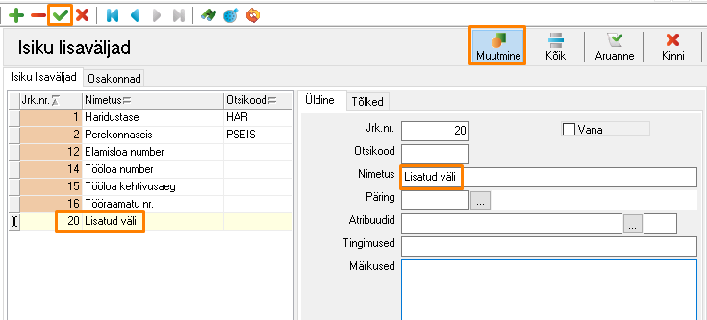
Lisatud välja kuvamine alammenüüs 'Personali andmed':
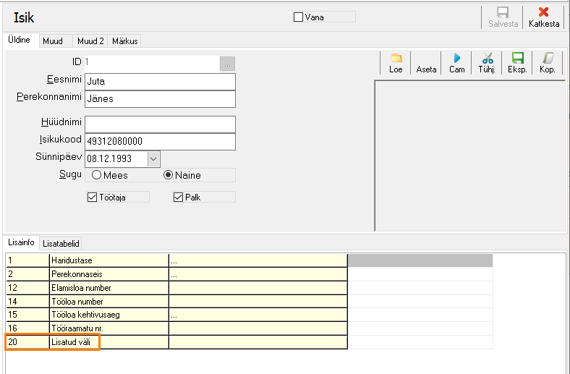
Vahelehel 'Osakonnad' on võimalik määrata osakondade ametikohti ning automatiseerida tööaja tabeli täitmist:
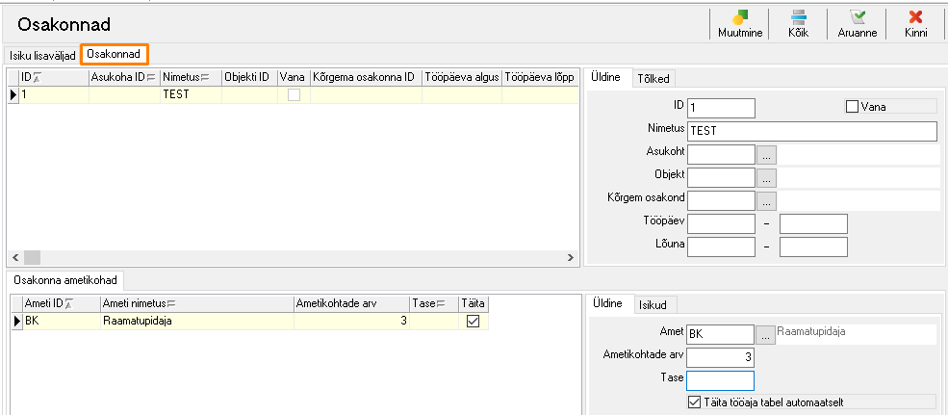

Alammenüüs 'Muud andmed' on võimalik muuta ja lisada personalikaardil kuvatavaid andmeid:


